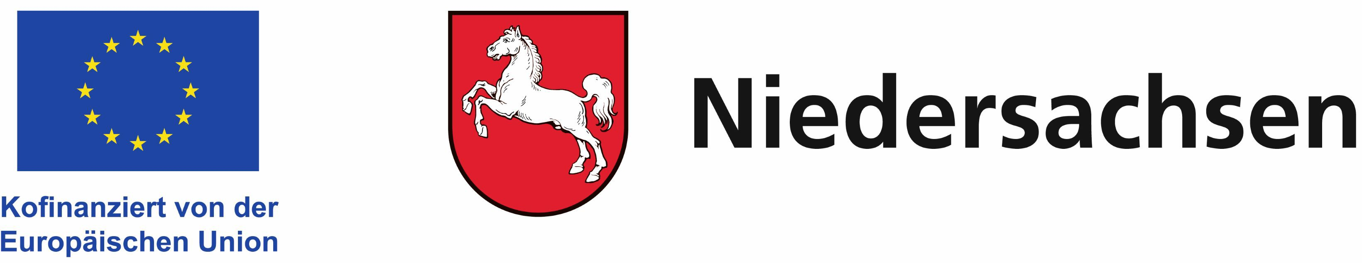
Sachbericht zum Verwendungsnachweis Stand: Dezember 2023

Antragsnummer
8

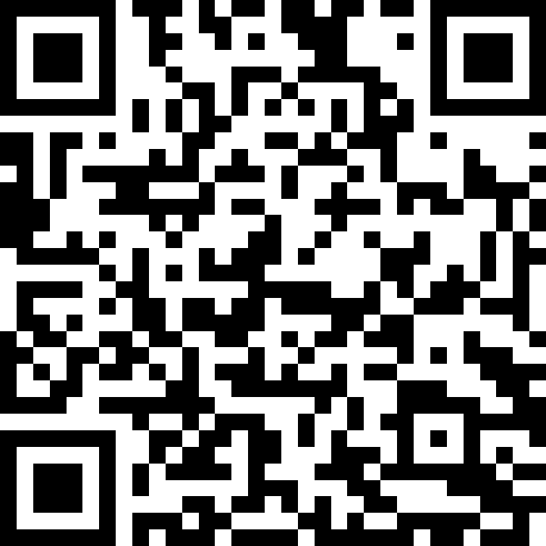

Sachbericht zum Verwendungsnachweis
gemäß Nr. 7.3 der ANBest-EFRE/ESF+

Die inhaltlichen und strukturellen Anforderungen an den Sachbericht entnehmen Sie bitte der Anlage zum Bewilligungsbescheid bzw. dem Hinweisblatt zur Erstellung eines Sachberichtes auf der einschlägigen Förderprogrammseite unter www.nbank.de. Die dort formulierten Vorgaben sind bei der Erstellung des Sachberichtes verbindlich einzuhalten.

